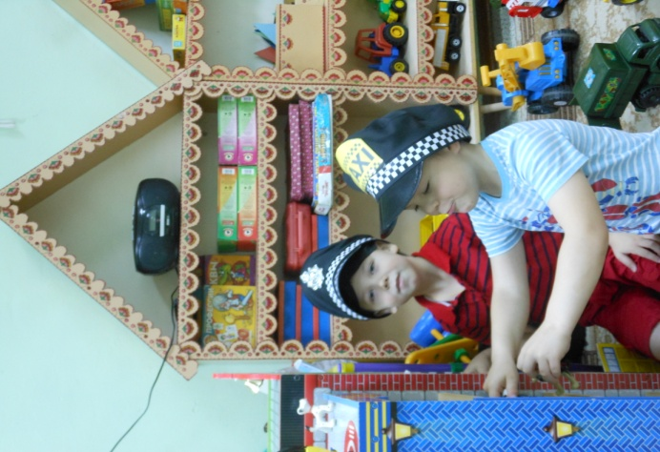
Департамент образования мэрии г. Ярославля
Сетевое взаимодействие МДОУ «Детский сад № 6, 61, 69, 149»
Оснащение и руководство сюжетно-ролевой игрой
Возраст детей 6-7 лет

Название игры | Оснащение
Семья | Оборудуется несколько кукольных домиков.
Парикмахерская | Оборудуется как «Салон красоты»
Пароход | Атрибутика усложняется, и игра должна развиваться, как игра «Порт».  Из больших картонных коробок может легко собираться в модель подводной лодки и др.
Гараж | К основной атрибутике добавляется складная (из секторов) площадка с разметкой дорог, тротуаров, переходов и др.  Изготавливаются модели дорожных знаков, светофоров, мостов.  Модернизируются бензозаправка, станции техобслуживания и др., которым должно быть отведено место на этой площадке.
Магазин | Оформляется как супермаркет или выделяется несколько специализированных магазинов.
Больница | Дополняется атрибутикой к игре «Скорая помощь» (нагрудные изображения фасада машины, игрушечные машины «Скорая помощь», чемоданчик врача, носилки для куклы).
Аэропорт | Создаются условия для зонирования «Зала регистрации», «Зоны досмотра», «Зоны ожидания».  Создается интегрированное игровое поле, включающее с/р игры: «»Магазин», «Почта», «Видеосалон», «Кафе» и др.
Стройка | Основное содержательное наполнение – различные модули (в том числе и изготовленные детьми), мелкий конструктор и конструктор «Лего», конструкторские технические наборы. частью оборудования игры является мастерская, в которой дети могут изготавливать недостающие детали и элементы украшения построек.
Театр | У каждого ребенка (или пары детей) должен быть свой театр, позволяющий ребенку быть декоратором, сценаристом, режиссером, актером и др.
Школа | Оформляется как двухэтажный дом (без стен), на колесах, разделенный на четыре секций. в результате получается 8 ячеек: раздевалка, столовая, физкультурный зал, 4 класса, кабинет директора, учительская (одна ячейка разделяется пополам).  Соответственно из различного подручного материала изготавливается оборудование (парты, доски и персонажи).  Кроме того должна быть настоящая парта, небольшая доска, костюм школьника и школьницы, световая указка, колокольчик, портфель со школьными принадлежностями.

Ожидаемые результаты игровых действий | Основные приемы  руководства
- Воспроизводить социальные роли членов семьи и профессиональные отношения взрослых в играх общественной тематики.  - Выполнять взятую на себя роль в соответствии с сюжетом игры.  - Творчески обустраивать игру, используя все содержание игровой среды.  - Изготавливать недостающие атрибуты, используя в том числе предметы-заместители.  - Бес конфликтов распределять роли (например, жеребьевкой).  - Согласовывать свои игровые действия с действиями товарищей.  - Самостоятельно подбирать и развивать сюжеты театрализованных игр.  - Сочинять сценарии по собственному сюжету или мотивам литературных произведений.  - Владеть всеми видами театра (кукольный, баночный и др.).  - Изготовить свой собственный театр. | - Закреплять игровые правила, освоенные в предыдущих возрастных группах.  - Усложнять игровые правила, делая акцент на развитие цивилизованных межличностных отношений и взаимодействия.  - Обогащать замыслы детей, демонстрируя им свой опыт, а также расширяя их кругозор и жизненный опыт.  - Создавать все необходимые условия для обустройства игровой деятельности детей и самостоятельного изготовления недостающей атрибутики.  - Предварять возможные конфликтные ситуации, постоянно напоминая игровые правилаи устанавливая временные и другие нормативы для игровой деятельности.  - Поощрять умение детей договариваться.  - Показывать, что в жизни и игре нет второстепенных ролей.  - Пояснять сущность профессиональных взаимоотношений взрослых.  - Принимать участие в игре детей и по их приглашению качественно исполнять данную ими роль, существенно обогащая сюжет игры.  - Изготовить образец собственного театра.  - Привлечь родителей для изготовления собственного театра для своего ребенка (при активном его участии).  - Посетить с детьми школу, посмотреть и сфотографировать классы и другие помещения, посмотреть фрагмент урока.  - Познакомить со школьными правилами.  - Обсудить увиденное с детьми и внести первые атрибуты для развертывания сюжетно-ролевой игры «Школа».
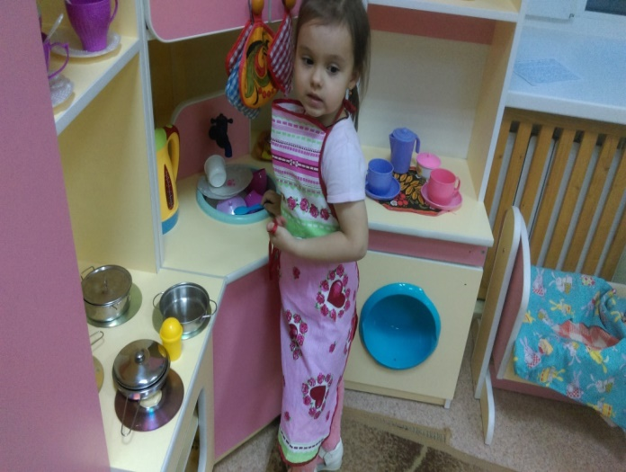
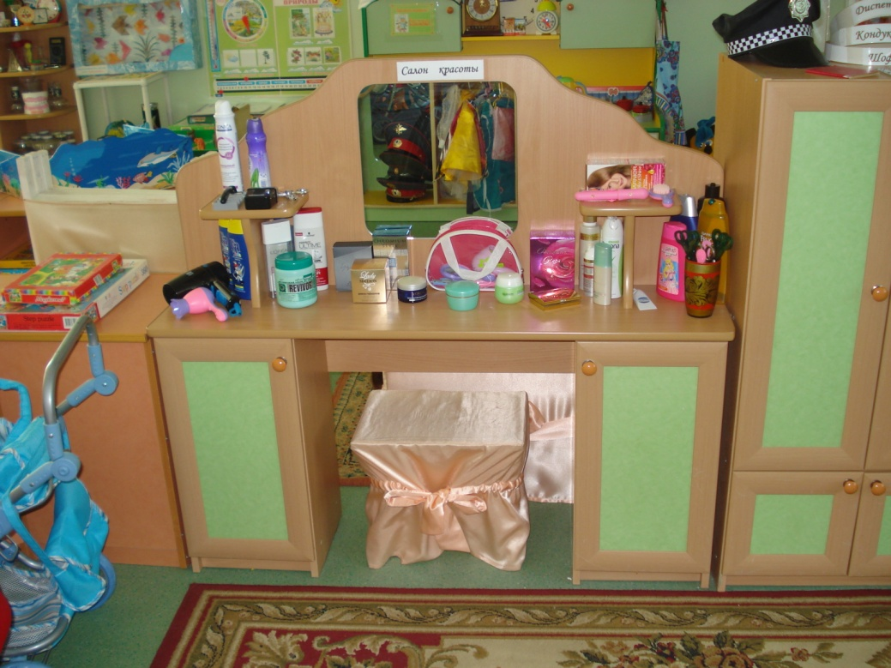
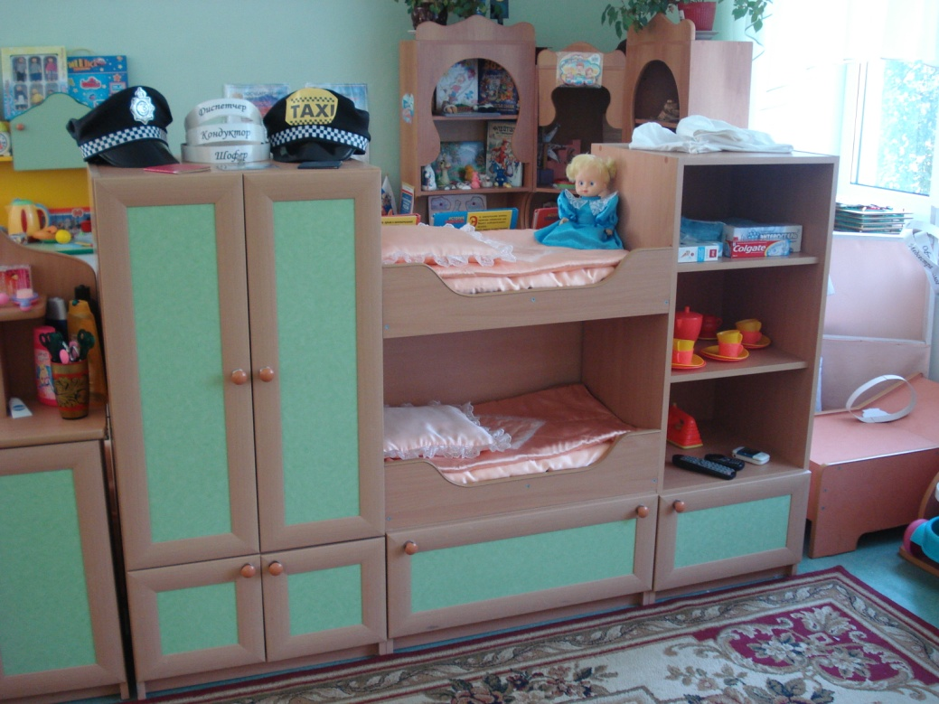
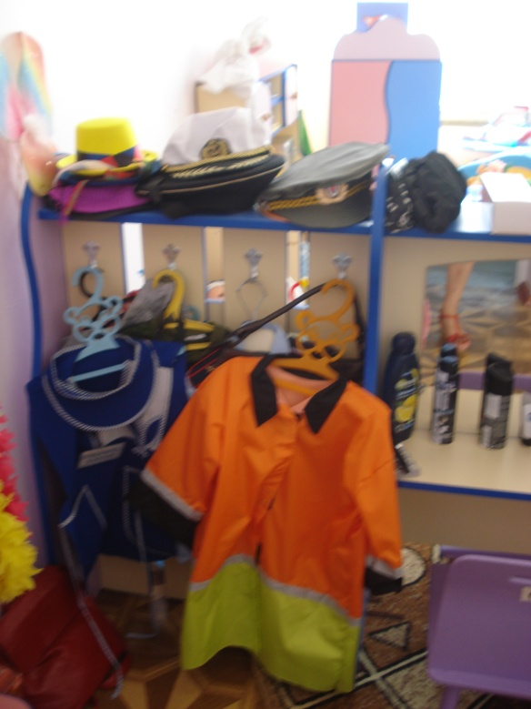
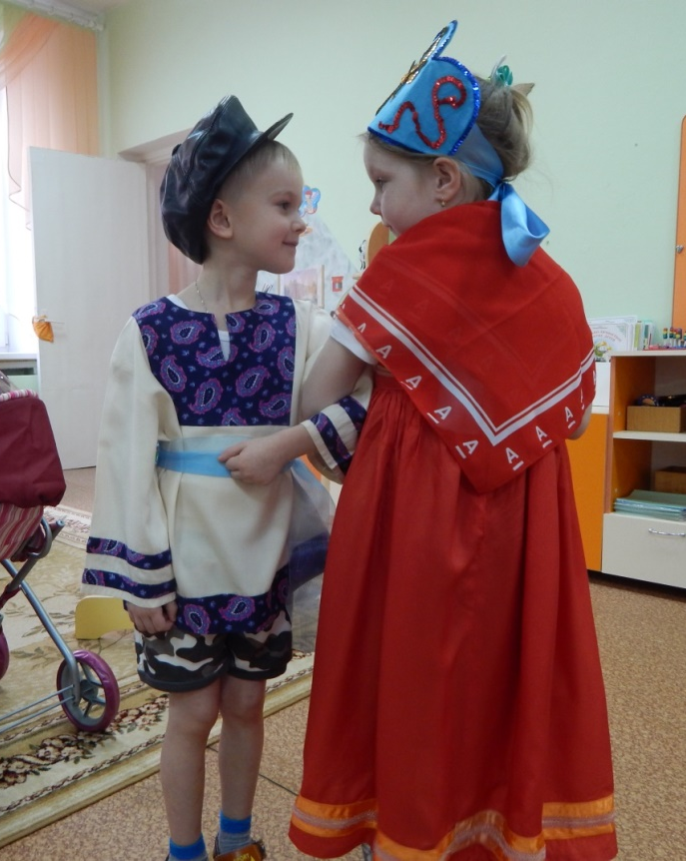

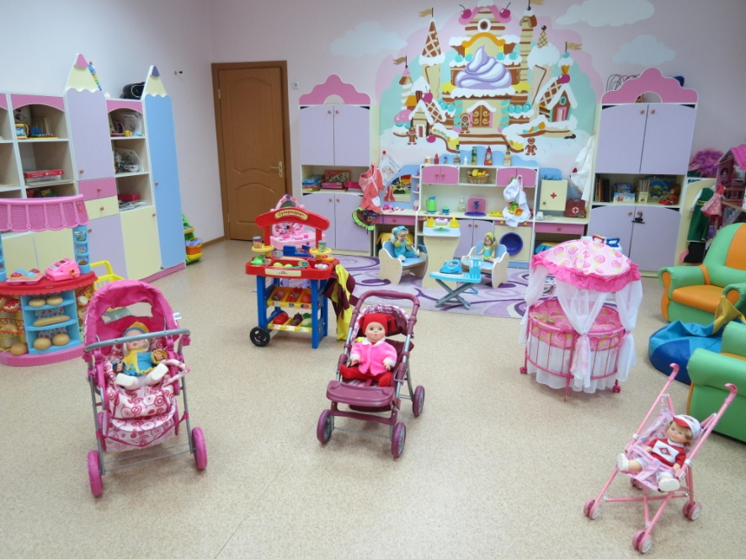

Источник: Алямовская В.Г., Петрова С.Н. Игровая среда развития в группах детского сада в контексте ФГОС дошкольного образования. Практическое пособие для воспитателей.-
М.: Центр дополнительного образования "Восхождение", 2014 - 68с.

